ĐẠI HỌC PHENIKAA
TRƯỜNG CÔNG NGHỆ THÔNG TIN PHENIKAA



TÊN HỌC PHẦN
TÊN ĐỀ TÀI

Giảng viên hướng dẫn: Sinh viên thực hiện: Trần Bảo Long (23010663)

Khoá: K17 – 2023 – 2027
Lớp tín chỉ:
Chương trình đào tạo: Hệ chính quy

Hà Nội, ngày 10 tháng 7 năm 2026
Mục Lục

CHƯƠNG 1. TỔNG QUAN VÀ CƠ SỞ LÝ THUYẾT

1.1. Bối cảnh nghiệp vụ của lĩnh vực đề tài
Trong những năm gần đây, hoạt động từ thiện và quyên góp cộng đồng (Crowdfunding) đã trở thành một kênh tương trợ hiệu quả cho các hoàn cảnh khó khăn và dự án xã hội. Tuy nhiên, các phương thức kêu gọi tự phát qua mạng xã hội (Facebook, Zalo) hoặc chuyển khoản trực tiếp vào tài khoản ngân hàng cá nhân đang bộc lộ nhiều điểm nghẽn nghiêm trọng. Thông tin thường bị phân mảnh, khó kiểm chứng tính xác thực, và số liệu sao kê dài hàng nghìn trang gây quá tải trong việc đối soát. Vấn đề nhức nhối nhất hiện nay là khủng hoảng niềm tin và nhu cầu minh bạch (Transparency). Người quyên góp muốn biết chính xác đồng tiền của mình được giải ngân như thế nào, trong khi người kêu gọi thiếu công cụ chuẩn hóa để công khai chi phí bằng chứng từ hợp lệ.
Để giải quyết bài toán này, hệ thống cần số hóa quy trình gây quỹ, yêu cầu xác thực định danh (eKYC) người kêu gọi, và thiết lập module quản lý thu – chi trực quan. Tuy nhiên, một giả định ngầm thường gặp khi thiết kế các hệ thống này là niềm tin tuyệt đối vào công nghệ xác thực. Sự thật chưa được nói ra là hệ thống phần mềm chỉ có thể quản lý và đối soát "chứng từ kỹ thuật số", nó không thể xác minh "thực tế vật lý" (ví dụ: hóa đơn y tế có bị mua khống hay không). Do đó, bên cạnh các quy tắc kỹ thuật, hệ thống phải cung cấp đủ công cụ giám sát để cộng đồng tự thực hiện quá trình kiểm chứng chéo, thay vì phụ thuộc hoàn toàn vào Ban quản trị (Admin).
Khảo sát tối thiểu 02 hệ thống tương tự đang vận hành: Để có cơ sở thiết kế, hai nền tảng tiêu biểu là GoFundMe (Quốc tế) và App Thiện Nguyện - MB Bank (Việt Nam) được đưa vào phân tích và so sánh.

Tiêu chí | GoFundMe (Quốc tế) | Nền tảng Thiện Nguyện (Việt Nam)
Chức năng chính | Hỗ trợ đa dạng mục đích (y tế, giáo dục, cá nhân). Có tính năng cập nhật tiến độ, rút tiền theo đợt và quyên góp ẩn danh. | Tập trung vào tính năng tự động sao kê tài khoản ngân hàng chuyên dụng. Cập nhật giao dịch (nhận/chi) theo thời gian thực.
Kiến trúc ứng dụng | Kiến trúc Microservices trên nền tảng Cloud. Phân tách rõ ràng các service thanh toán, kiểm duyệt và quản lý chiến dịch. | Kiến trúc tích hợp chặt chẽ với Core Banking của MB Bank, API giao tiếp trực tiếp với hệ thống ngân hàng mẹ.
Mô hình dữ liệu | Phân tán, kết hợp RDBMS cho giao dịch tài chính và NoSQL cho dữ liệu phi cấu trúc (bài viết, bình luận, đa phương tiện). | Tập trung sử dụng RDBMS để đảm bảo tính nhất quán tuyệt đối về đối soát dòng tiền và lịch sử tài khoản.
Bảng 1.1 So sánh các nền tảng tương tự

1.2. Kiến trúc ứng dụng web và vai trò của phía máy chủ
Ứng dụng web hiện đại thường tuân theo mô hình Client - Server (Máy khách - Máy chủ). Trong đó, Client (trình duyệt web hoặc thiết bị di động) chịu trách nhiệm hiển thị giao diện và thu thập tương tác của người dùng.
Phía máy chủ (Backend) đóng vai trò là trung tâm điều phối toàn bộ luồng nghiệp vụ phức tạp của nền tảng Crowdfunding. Đặc thù của hệ thống này đòi hỏi máy chủ phải xử lý các bài toán kỹ thuật rất khắt khe: giải quyết bài toán xử lý giao dịch tài chính (Payment & Transaction), phân quyền đa tầng (RBAC), kiểm duyệt nội dung (Moderation), và lưu vết hành động (Audit Log). Máy chủ là chốt chặn cuối cùng để đảm bảo tính nhất quán dữ liệu (ACID Transaction) khi đồng bộ trạng thái giao dịch thông qua Webhook/Callback từ cổng thanh toán.

1.3. Vòng đời yêu cầu – phản hồi; cơ chế quản lý trạng thái người dùng
Vòng đời yêu cầu - phản hồi (Request - Response Lifecycle):
Khi người dùng tương tác (ví dụ: nhấn nút "Quyên góp"), Client đóng gói dữ liệu thành một HTTP Request gửi lên Server. Server định tuyến request này tới Controller xử lý tương ứng, thực thi nghiệp vụ, tương tác với cơ sở dữ liệu, và cuối cùng trả về một HTTP Response (thường chứa dữ liệu định dạng JSON) để Client cập nhật giao diện.
Cơ chế quản lý trạng thái người dùng: Vì giao thức HTTP là phi trạng thái (Stateless), Server cần cơ chế để nhận diện các phiên đăng nhập (JWT/Session).

Tiêu chí | Phiên làm việc phía máy chủ (Session) | Thẻ truy cập (JSON Web Token - JWT)
Nguyên lý lưu trữ | Server lưu trạng thái phiên làm việc trong bộ nhớ/database; Client chỉ giữ một Session ID trong Cookie. | Toàn bộ thông tin định danh (Payload) được mã hóa trong Token và lưu ở Client; Server không lưu trạng thái.
Hiệu năng & Mở rộng | Kém linh hoạt hơn khi hệ thống mở rộng ngang (Scale - out) do phải đồng bộ dữ liệu Session giữa các máy chủ. | Rất tốt cho kiến trúc RESTful API. Server chỉ cần giải mã và xác thực chữ ký của Token (Stateless hoàn toàn).
Điểm yếu bảo mật | Dễ bị tấn công CSRF nếu không cấu hình Cookie cẩn thận. Tuy nhiên, dễ dàng vô hiệu hóa phiên lập tức. | Khó thu hồi (revoke) token trước khi hết hạn. Nếu token bị đánh cắp, kẻ gian có thể lạm dụng cho đến khi token hết hạn.

1.4. Các mô hình và kiến trúc phát triển ứng dụng web
Để đảm bảo khả năng bảo trì và mở rộng, hệ thống được thiết kế dựa trên các nguyên tắc và kiến trúc chuẩn mực:
- Mô hình MVC (Model - View - Controller): Chia ứng dụng thành 3 thành phần nhằm quản lý dữ liệu (Model), hiển thị (View) và điều hướng logic (Controller).
- Kiến trúc phân tầng (Layered Architecture): Hệ thống sử dụng kiến trúc phân tầng rõ ràng bao gồm Presentation Layer, Business Logic Layer, Data Access Layer kết hợp giao tiếp qua RESTful API.
- Nguyên tắc phân tách quan tâm (Separation of Concerns): Việc vận dụng nguyên lý phân tách trách nhiệm này giúp chia nhỏ các chức năng, tạo tiền đề cho việc xây dựng các dịch vụ backend mở rộng và bảo trì linh hoạt. Lỗi ở phân hệ này (ví dụ: Cộng đồng & Tương tác) sẽ không làm sụp đổ phân hệ khác (ví dụ: Thanh toán trực tuyến).

1.5. Lựa chọn nền tảng công nghệ
Nhóm quyết định đăng ký triển khai theo Nhánh B – Node.js. Cơ sở dữ liệu được lựa chọn là MySQL trên dịch vụ cơ sở dữ liệu quản trị Aiven . Việc triển khai sẽ sử dụng

1.6. Kết luận chương
Chương 1 đã làm rõ bối cảnh và những thách thức thực tiễn của hoạt động quyên góp tự phát, từ đó khẳng định tính cấp thiết của một hệ thống Crowdfunding chuyên nghiệp, minh bạch. Thông qua việc phân tích các khái niệm về kiến trúc Client - Server, vòng đời HTTP, cơ chế bảo mật (JWT) và kiến trúc phân tầng (Layered Architecture), chương này đã định hình được khung kỹ thuật lõi. Việc quyết định chọn nhánh công nghệ Node.js kết hợp RDBMS (MySQL/PostgreSQL) hoàn toàn phù hợp để giải quyết bài toán giao dịch tài chính cường độ cao, tạo nền tảng vững chắc để tiến hành phân tích chi tiết các ca sử dụng ở các chương tiếp theo.
CHƯƠNG 2. PHÂN TÍCH VÀ ĐẶC TẢ YÊU CẦU
2.1. Các bên liên quan và vai trò người dùng
Hệ thống phân định rõ ràng các nhóm tác nhân tham gia vào quy trình nghiệp vụ nhằm đảm bảo tính bảo mật, minh bạch tài chính và kiểm soát phân quyền (Role - Based Access Control - RBAC). Bảng 2.1 mô tả chi tiết các vai trò, mục tiêu và phạm vi quyền hạn trong hệ thống:
Bảng 2.1. Bảng mô tả các bên liên quan và vai trò người dùng trong hệ thống

STT | Tên vai trò | Mục tiêu chính | Phạm vi quyền hạn (Permissions) | Mô tả chi tiết
1 | Khách vãng lai  (Guest / Anonymous) | Tìm hiểu thông tin, khám phá các dự án gây quỹ và quyết định đăng ký tham gia. | • Xem danh sách và chi tiết các chiến dịch công khai.  • Tìm kiếm, lọc chiến dịch theo danh mục/từ khóa.  • Xem các bài viết cộng đồng và lịch sử cập nhật dự án.  • Thực hiện quyên góp ẩn danh (nếu được hỗ trợ).  • Đăng ký tài khoản mới. | Người dùng chưa đăng nhập vào hệ thống; chỉ có quyền đọc (Read - only) các tài nguyên được công khai.
2 | Người dùng / Người ủng hộ  (Supporter / USER) | Tham gia quyên góp tài chính, theo dõi tiến độ sử dụng quỹ và tương tác với các dự án. | • Toàn bộ quyền của Khách vãng lai.  • Đăng nhập, đăng xuất, đổi mật khẩu, quản lý hồ sơ cá nhân.  • Thực hiện quyên góp (Donation) kèm lời nhắn hoặc ẩn danh.  • Xem lịch sử quyên góp và theo dõi trạng thái giao dịch.  • Bình luận, chia sẻ chiến dịch.  • Gửi báo cáo vi phạm (Report) đối với chiến dịch có dấu hiệu trục lợi.  • Nộp hồ sơ định danh cá nhân (KYC) để nâng cấp thành Fundraiser. | Người dùng đã đăng ký và xác thực tài khoản qua email; đối tượng trực tiếp tạo ra nguồn vốn từ thiện cho các chiến dịch.
3 | Người gây quỹ  (Fundraiser) | Tạo lập và vận hành các chiến dịch quyên góp minh bạch, tiếp nhận tài trợ và giải ngân. | • Toàn bộ quyền của Người dùng cơ bản (USER).  • Tạo mới, chỉnh sửa bản nháp chiến dịch gây quỹ.  • Tải lên hình ảnh chứng từ, kế hoạch tài chính (chứng thực qua Upload an toàn).  • Gửi chiến dịch lên Quản trị viên để chờ phê duyệt.  • Đăng tải bài viết cập nhật tiến độ (Campaign Updates).  • Tạo yêu cầu giải ngân (Disbursement Request) kèm minh chứng sử dụng vốn. | Người dùng đã hoàn thành quy trình xác thực định danh (KYC) thành công và được hệ thống phân quyền tổ chức vận động gây quỹ.
4 | Quản trị viên  (Admin) | Kiểm duyệt nội dung, kiểm soát tài chính, vận hành an toàn hệ thống và xử lý gian lận. | • Quản lý, khóa/mở tài khoản người dùng.  • Thẩm định và duyệt/từ chối hồ sơ xác minh danh tính (KYC).  • Phê duyệt hoặc từ chối các chiến dịch gây quỹ mới.  • Phê duyệt yêu cầu giải ngân vốn theo từng giai đoạn.  • Quản lý danh mục chiến dịch (Categories).  • Xử lý các báo cáo vi phạm từ cộng đồng.  • Tra cứu nhật ký kiểm toán hệ thống (Audit Logs) và xem báo cáo thống kê tổng thể. | Người quản trị cấp cao nhất, chịu trách nhiệm pháp lý, an toàn dữ liệu và tính phản ánh minh bạch của toàn bộ nền tảng.
Bảng 2.1 phân quyền người dùng
2.2. Yêu cầu chức năng

Mã yêu cầu | Tên yêu cầu chức năng | Mô tả chi tiết yêu cầu | Vai trò liên quan | Mức ưu tiên
YCCN - 01 | Đăng ký tài khoản và gửi mã OTP | Cho phép người dùng đăng ký tài khoản bằng email, mật khẩu; hệ thống gửi mã OTP xác thực qua email và lưu tạm trên Redis với thời gian hết hạn (TTL). | Guest | Bắt buộc
YCCN - 02 | Xác thực OTP kích hoạt tài khoản | Người dùng nhập mã OTP được gửi về email để kích hoạt trạng thái tài khoản ACTIVE. | Guest, User | Bắt buộc
YCCN - 03 | Đăng nhập và cấp phát JWT | Xác thực thông tin đăng nhập, sinh mã Access Token (JWT) và Refresh Token an toàn; hỗ trợ đăng nhập qua Google OAuth2. | Guest, User, Admin | Bắt buộc
YCCN - 04 | Quản lý thông tin hồ sơ cá nhân | Cho phép người dùng xem thông tin, chỉnh sửa họ tên, số điện thoại, tiểu sử và cập nhật ảnh đại diện (Avatar). | User, Fundraiser, Admin | Cần có
YCCN - 05 | Nộp hồ sơ định danh (KYC) | Người dùng tải lên ảnh chụp 2 mặt CMND/CCCD, ảnh chân dung và các giấy tờ xác thực pháp lý để yêu cầu quyền Gây quỹ. | User | Bắt buộc
YCCN - 06 | Phê duyệt hồ sơ định danh | Quản trị viên tra cứu danh sách hồ sơ KYC đang chờ, đối soát thông tin và thực hiện duyệt (nâng quyền lên Fundraiser) hoặc từ chối kèm lý do. | Admin | Bắt buộc
YCCN - 07 | Tạo mới chiến dịch gây quỹ | Người gây quỹ nhập thông tin tiêu đề, mục tiêu tài chính, ngày kết thúc, chọn danh mục và nhập mô tả chi tiết chiến dịch. | Fundraiser | Bắt buộc
YCCN - 08 | Tải lên tệp ảnh minh chứng an toàn | Hệ thống tải lên hình ảnh cho chiến dịch; kiểm tra magic bytes (PNG/JPEG), nén ảnh với Sharp, giới hạn dung lượng $≤$ 5MB và lưu trong thư mục riêng tư (Private Uploads). | Fundraiser, User | Bắt buộc
YCCN - 09 | Gửi duyệt và thẩm định chiến dịch | Fundraiser gửi chiến dịch ở trạng thái Draft sang Chờ duyệt; Admin kiểm duyệt nội dung để chuyển sang trạng thái Active hoặc Reject kèm phản hồi. | Fundraiser, Admin | Bắt buộc
YCCN - 10 | Tìm kiếm và lọc chiến dịch | Người dùng tìm kiếm chiến dịch theo từ khóa, lọc theo danh mục, trạng thái và sắp xếp theo số tiền ủng hộ hoặc thời hạn gây quỹ. | Tất cả vai trò | Bắt buộc
YCCN - 11 | Xem chi tiết chiến dịch gây quỹ | Hiển thị thông tin tổng quan, số tiền đã quyên góp, % hoàn thành mục tiêu, tiến độ thời gian, danh sách người ủng hộ và câu chuyện dự án. | Tất cả vai trò | Bắt buộc
YCCN - 12 | Đăng bài viết cập nhật tiến độ | Fundraiser đăng tải thông tin, hình ảnh báo cáo hoạt động thực tế của dự án sau khi nhận được tiền tài trợ để công khai với nhà hảo tâm. | Fundraiser | Cần có
YCCN - 13 | Thực hiện quyên góp (Donation) | Cho phép người dùng nhập số tiền ủng hộ, chọn phương thức thanh toán, để lại lời nhắn động viên và tùy chọn ủng hộ ẩn danh. | User, Guest | Bắt buộc
YCCN - 14 | Xử lý thanh toán và cập nhật số dư | Tiếp nhận kết quả thanh toán (IPN/Webhook), cập nhật trạng thái giao dịch sang PAID và tự động cộng dồn số tiền vào tổng quỹ của chiến dịch trong Database Transaction. | Hệ thống | Bắt buộc
YCCN - 15 | Tra cứu lịch sử đóng góp | Người dùng xem lại danh sách các đợt ủng hộ đã thực hiện, mã giao dịch, số tiền và trạng thái thanh toán tương ứng. | User | Cần có
YCCN - 16 | Yêu cầu giải ngân đợt quỹ (Disbursement) | Fundraiser tạo phiếu đề nghị rút tiền theo từng giai đoạn thực hiện dự án kèm thông tin tài khoản ngân hàng và tài liệu giải trình. | Fundraiser | Bắt buộc
YCCN - 17 | Phê duyệt và xác nhận giải ngân | Admin rà soát chứng từ giải ngân, duyệt lệnh chi và tải lên biên lai ngân hàng xác nhận tiền đã được chuyển cho người gây quỹ. | Admin | Bắt buộc
YCCN - 18 | Bình luận và tương tác dự án | Người dùng gửi bình luận, trao đổi ý kiến hoặc đặt câu hỏi trực tiếp trên trang chi tiết chiến dịch. | User, Fundraiser | Cần có
YCCN - 19 | Báo cáo chiến dịch vi phạm | Người dùng gửi phiếu báo cáo nghi vấn gian lận, sai sự thật kèm lý do và bằng chứng cụ thể để Admin can thiệp. | User | Cần có
YCCN - 20 | Xử lý vi phạm và tạm dừng chiến dịch | Admin xử lý danh sách báo cáo, có quyền khóa/hủy bỏ chiến dịch (Cancel/Suspend) và phong tỏa quỹ nếu phát hiện gian lận. | Admin | Bắt buộc
YCCN - 21 | Quản lý danh mục gây quỹ (Categories) | Admin thêm, sửa, bật/tắt các danh mục dự án (Y tế, Giáo dục, Cứu trợ thiên tai, Trẻ em, Môi trường). | Admin | Cần có
YCCN - 22 | Quản trị tài khoản người dùng | Admin tra cứu danh sách người dùng, thay đổi vai trò hoặc khóa tài khoản (BANNED / SUSPENDED) đối với tài khoản vi phạm chính sách. | Admin | Bắt buộc
YCCN - 23 | Ghi nhận nhật ký kiểm toán (Audit Log) | Hệ thống tự động ghi vết toàn bộ hành vi nhạy cảm (duyệt tiền, đổi trạng thái chiến dịch, đổi quyền người dùng, IP, User Agent) vào bảng audit_logs. | Hệ thống, Admin | Bắt buộc
YCCN - 24 | Thống kê bảng điều khiển (Dashboard) | Hiển thị biểu đồ và số liệu tổng hợp: tổng tiền quyên góp toàn sàn, số lượng chiến dịch thành công, tỷ lệ giải ngân và tăng trưởng người dùng. | Admin | Nên có
YCCN - 25 | Thông báo hệ thống (Notifications) | Gửi thông báo theo thời gian thực hoặc qua email cho người dùng khi giao dịch thành công, chiến dịch được duyệt hoặc có cập nhật mới. | Tất cả vai trò | Nên có
Bảng 2.2. Bảng đặc tả danh mục yêu cầu chức năng của hệ thống

2.4. Biểu đồ ca sử dụng ở mức tổng quát và mức phân rã
2.4.1. Tác nhân và phạm vi mô hình
Mô hình ca sử dụng mô tả các mục tiêu tương tác với nền tảng gây quỹ cộng đồng, dựa trên vai trò ở mục 2.1 và các yêu cầu YCCN - 01 đến YCCN - 25 ở mục 2.2. Phạm vi gồm xác thực tài khoản, KYC, chiến dịch, đóng góp, thanh toán, giải ngân, tương tác và quản trị.
Bốn tác nhân nghiệp vụ là Khách vãng lai, Người ủng hộ (USER), Người gây quỹ (FUNDRAISER) và Quản trị viên (ADMIN). FUNDRAISER có thể thực hiện các chức năng thông thường của USER; quyền quản trị được xác định riêng. Khách chỉ đọc dữ liệu công khai, đăng ký và có thể khởi tạo quyên góp nếu hệ thống bật chức năng này; không có quyền quản trị dữ liệu.
Cổng thanh toán/ngân hàng và dịch vụ email là các tác nhân hỗ trợ bên ngoài. Cơ sở dữ liệu, Redis, controller và bản thân hệ thống không được vẽ thành tác nhân của chính hệ thống. Email hỗ trợ OTP và thông báo; để sơ đồ tổng quát dễ đọc, tác nhân này được mô tả tại đây thay vì nối tới từng nhóm chức năng.
2.4.2. Biểu đồ ca sử dụng mức tổng quát
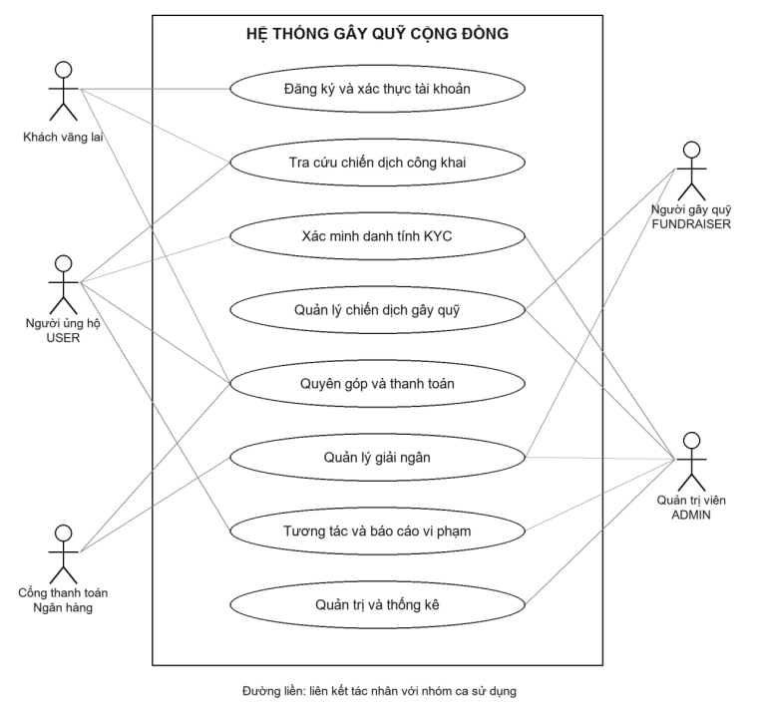Hình 2.4.1. Biểu đồ ca sử dụng mức tổng quát của hệ thống
Các hình elip ở mức tổng quát là nhóm mục tiêu nghiệp vụ. Quyền USER kế thừa ở FUNDRAISER không được lặp tất cả các liên kết. Liên kết ngân hàng thể hiện phạm vi tích hợp được yêu cầu, không xác nhận tính năng thanh toán thật đã hoàn tất

2.4.3. Biểu đồ ca sử dụng mức phân rã
Quy ước UML: tác nhân đặt ngoài ranh giới hệ thống; ca sử dụng biểu diễn bằng hình elip; đường liền biểu thị sự tham gia. Mũi tên nét đứt «include» đi từ ca sử dụng gốc đến hành vi bắt buộc được sử dụng. Các bước xảy ra ở thời điểm khác nhau, như nộp hồ sơ và duyệt hồ sơ, không được nối bằng «include» chỉ để thể hiện thứ tự.
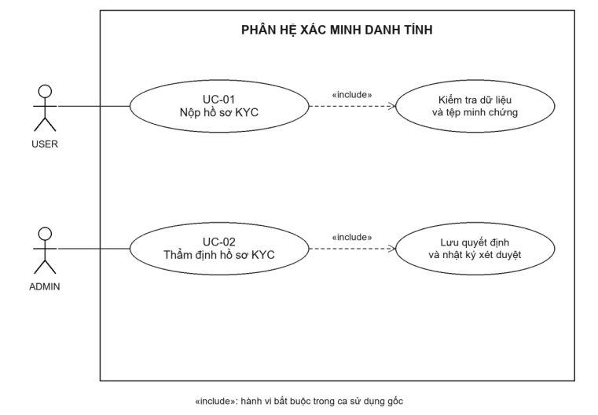
Hình 2.4.2. Phân rã nhóm xác minh danh tính
UC - 01 tạo hồ sơ chờ xét duyệt; UC - 02 là mục tiêu độc lập do ADMIN khởi phát. Duyệt và từ chối là hai kết quả thay thế của UC - 02. Việc nâng vai trò chỉ xảy ra ở nhánh phê duyệt. Đăng nhập là tiền điều kiện, không phải thao tác phải thực hiện lại cho mỗi ca sử dụng.
a. Phân rã nhóm quản lý chiến dịch
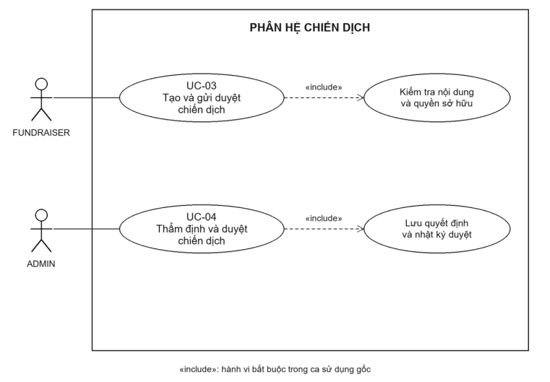
Hình 2.4.3. Phân rã nhóm quản lý chiến dịch
UC - 03 bao gồm chuẩn bị nội dung, lưu nháp và gửi duyệt; nhánh chỉ lưu nháp kết thúc trước khi gửi. UC - 04 cho kết quả phê duyệt hoặc từ chối. Tải tệp mới không bắt buộc ở mọi lần chỉnh sửa nên không vẽ như một «include» riêng của mọi thao tác sửa chiến dịch.
Chuỗi trạng thái ở mức yêu cầu là DRAFT → PENDING → ACTIVE hoặc REJECTED. Việc phê duyệt không bỏ qua kiểm tra khoảng thời gian tiếp nhận tiền. Chiến dịch chưa được duyệt không được mở nhận đóng góp.
b. Phân rã nhóm quyên góp và thanh toán
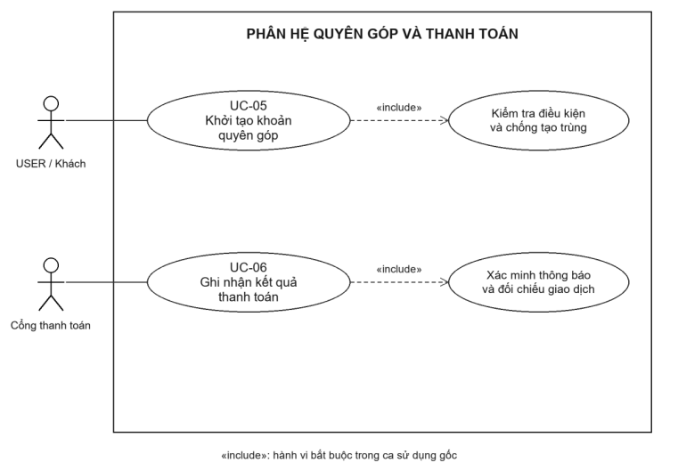Hình 2.4.4. Phân rã nhóm quyên góp và thanh toán
UC - 05 kết thúc với khoản đóng góp chờ thanh toán. UC - 06 bắt đầu khi nguồn thanh toán gửi kết quả hợp lệ, có thể sau khi người dùng đã rời trang. Vì hai ca có tác nhân và thời điểm khởi phát khác nhau, sơ đồ không dùng «include» để nối chúng. Lựa chọn ẩn danh là luồng thay thế của UC - 05, không làm thay đổi yêu cầu đối soát nội bộ.
YCCN - 14 dùng tên PAID cho trạng thái đã thanh toán, trong khi mã nguồn hiện tại dùng SUCCESS. Hai tên biểu thị cùng ý nghĩa nghiệp vụ trong mục này. Luồng IPN/Webhook được đặc tả như yêu cầu tích hợp đích; thao tác mô phỏng trên giao diện không thay thế xác nhận tiền thật.
c. Phân rã nhóm giải ngân
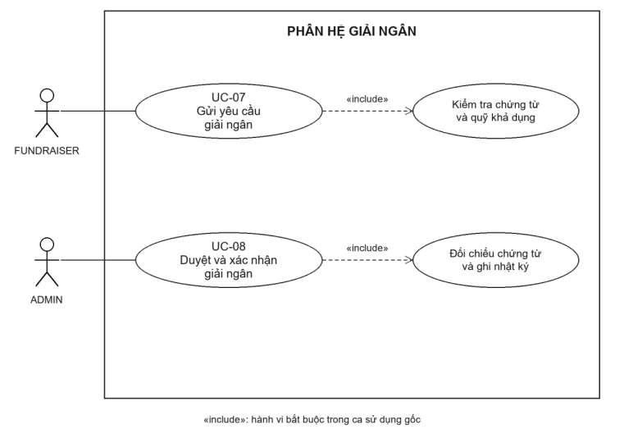
Hình 2.4.5. Phân rã nhóm giải ngân
Ngân hàng hỗ trợ thực hiện chi trong UC - 08; ADMIN chỉ xác nhận hoàn tất sau khi có bằng chứng kết quả. UC - 07 tạo yêu cầu chờ, UC - 08 xử lý yêu cầu đó ở một thời điểm khác. Nộp đề nghị, phê duyệt và chuyển tiền thành công là ba mốc khác nhau; hệ thống không công khai một khoản chi là đã hoàn tất ngay khi đề nghị được duyệt.

2.4.4. Đặc tả tám ca sử dụng trọng yếu
Tám ca sử dụng sau bao quát chuỗi kiểm soát từ danh tính người gây quỹ đến tiếp nhận và sử dụng tiền. Mỗi đặc tả gồm mục tiêu, yêu cầu liên quan, tác nhân, kích hoạt, tiền điều kiện, luồng chính, luồng thay thế, ngoại lệ và hậu điều kiện. A là nhánh hợp lệ khác; E là tình huống lỗi hoặc vi phạm điều kiện. Các số bước trong A/E tham chiếu luồng chính của cùng ca sử dụng.
Các chức năng đăng ký/OTP, đăng nhập, tra cứu, tương tác, báo cáo vi phạm và quản trị vẫn thuộc mô hình tổng quát; chúng không được chọn đặc tả sâu trong giới hạn tám ca. Tiền điều kiện xác thực của các ca được bảo vệ liên hệ YCCN - 01 đến YCCN - 03. Nhật ký và thông báo là trách nhiệm hỗ trợ, không phải tác nhân nội bộ tự gọi chính hệ thống.
2.4.4.1. UC - 01 Nộp hồ sơ xác minh danh tính
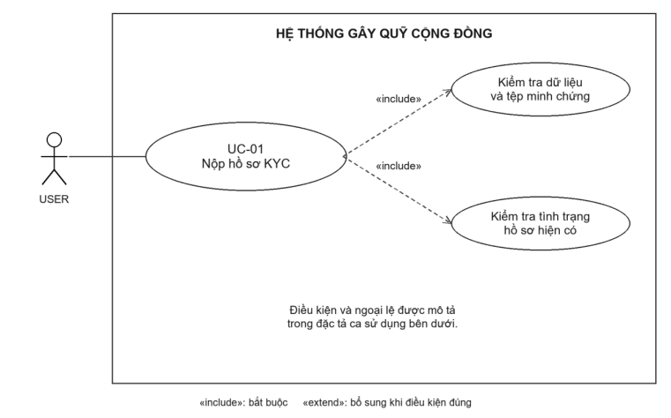
Hình 2.4.6. Biểu đồ chi tiết UC - 01 Nộp hồ sơ xác minh danh tính
Mục tiêu: Gửi hồ sơ KYC để được xem xét cấp quyền người gây quỹ.
Yêu cầu liên quan: YCCN - 05, YCCN - 08, YCCN - 25
Tác nhân: Người ủng hộ (USER).
Kích hoạt: Người dùng chọn chức năng đăng ký trở thành người gây quỹ.
Tiền điều kiện: Người dùng đã đăng nhập, tài khoản hoạt động và đã xác thực email; chưa là FUNDRAISER; không có hồ sơ đang chờ duyệt hoặc đã được duyệt.
Luồng sự kiện chính
1. Người dùng mở biểu mẫu KYC; hệ thống hiển thị các thông tin và tài liệu bắt buộc.
2. Người dùng nhập số giấy tờ định danh, thông tin cấp giấy tờ và chọn ảnh hai mặt giấy tờ, ảnh chân dung cùng tài liệu bổ sung nếu có.
3. Hệ thống kiểm tra trường bắt buộc, định dạng và tệp tải lên; chỉ tiếp nhận tệp đúng loại và trong giới hạn 5 MB theo yêu cầu tải lên an toàn.
4. Người dùng kiểm tra thông tin và chọn gửi hồ sơ.
5. Hệ thống kiểm tra lại tài khoản và tình trạng hồ sơ, lưu hồ sơ cùng tham chiếu tệp ở trạng thái PENDING.
6. Hệ thống thông báo tiếp nhận thành công và cho phép người dùng theo dõi trạng thái xét duyệt.
Các luồng thay thế
A1 - Tại bước 1, hồ sơ trước đó bị REJECTED: hệ thống hiển thị lý do; người dùng cập nhật hồ sơ rồi thực hiện từ bước 2. Khi gửi lại, hồ sơ chuyển về PENDING.
A2 - Tại bước 4, người dùng hủy thao tác: kết thúc mà không tạo yêu cầu xét duyệt mới.
Các luồng ngoại lệ
E1 - Bước 3: dữ liệu thiếu, tệp sai định dạng hoặc quá dung lượng; hệ thống chỉ rõ lỗi, không gửi hồ sơ, quay về bước 2.
E2 - Bước 5: phiên hết hạn, tài khoản bị khóa hoặc đã có hồ sơ chờ/đã duyệt; hệ thống từ chối, không tạo hồ sơ trùng.
E3 - Bước 5: lưu dữ liệu hoặc liên kết tệp thất bại; hồ sơ không được ghi nhận là đã gửi thành công.
Hậu điều kiện: Thành công: hồ sơ PENDING được gắn đúng người nộp và sẵn sàng để ADMIN xét duyệt; vai trò vẫn là USER. Thất bại/hủy: không phát sinh hồ sơ chờ duyệt hợp lệ mới.
Quy tắc và phạm vi: Tệp KYC là dữ liệu riêng tư; chỉ chủ hồ sơ và người quản trị có thẩm quyền được truy cập.

2.4.4.2. UC - 02 Thẩm định hồ sơ xác minh danh tính
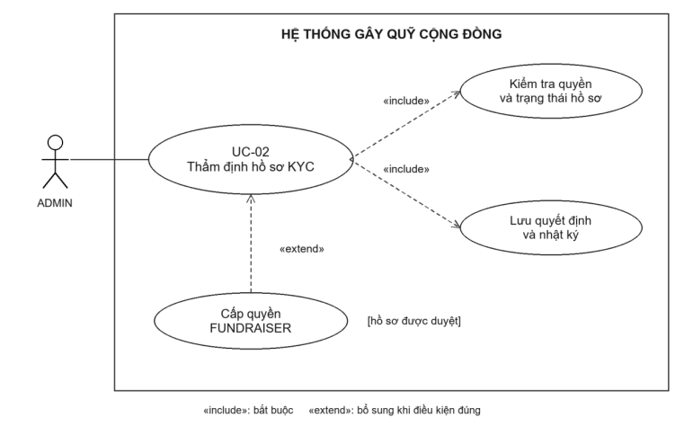
Hình 2.4.7. Biểu đồ chi tiết UC - 02 Thẩm định hồ sơ xác minh danh tính

Mục tiêu: Ra quyết định duyệt hoặc từ chối hồ sơ và cấp quyền gây quỹ khi đủ điều kiện.
Yêu cầu liên quan: YCCN - 06, YCCN - 23, YCCN - 25
Tác nhân: Quản trị viên (ADMIN); người nộp nhận kết quả.
Kích hoạt: ADMIN mở một hồ sơ từ danh sách chờ duyệt.
Tiền điều kiện: ADMIN đã đăng nhập, được cấp quyền xét duyệt; hồ sơ tồn tại và ở trạng thái PENDING.
Luồng sự kiện chính
1. ADMIN mở danh sách hồ sơ đang chờ và chọn một hồ sơ.
2. Hệ thống kiểm tra quyền, hiển thị thông tin định danh và các tài liệu riêng tư của hồ sơ.
3. ADMIN đối chiếu thông tin, ảnh giấy tờ, ảnh chân dung và tài liệu liên quan.
4. ADMIN chọn phê duyệt và xác nhận quyết định.
5. Hệ thống kiểm tra lại trạng thái PENDING; trong một giao dịch dữ liệu, lưu quyết định APPROVED, người duyệt, thời điểm duyệt và nâng người dùng lên FUNDRAISER.
6. Hệ thống ghi nhật ký quyết định, tạo thông báo cho người nộp và trả kết quả xử lý.
Các luồng thay thế
A1 - Tại bước 4, ADMIN chọn từ chối: nhập lý do bắt buộc; hệ thống lưu REJECTED, người duyệt, thời điểm và lý do; giữ nguyên vai trò USER, sau đó thực hiện bước 6.
A2 - Tại bước 3, chưa đủ căn cứ quyết định: ADMIN rời hồ sơ; trạng thái vẫn PENDING, không tự tạo quyết định phê duyệt.
Các luồng ngoại lệ
E1 - Bước 2: tài khoản không có quyền hoặc hồ sơ không tồn tại; hệ thống từ chối truy cập.
E2 - Bước 5: hồ sơ đã được quản trị viên khác xử lý; hệ thống báo trạng thái mới và không ghi đè quyết định cũ.
E3 - Nhánh A1: thiếu lý do từ chối; yêu cầu bổ sung trước khi lưu.
E4 - Bước 5: lỗi cập nhật dữ liệu; hủy giao dịch, không để hồ sơ được duyệt nhưng tài khoản chưa được nâng quyền.
Hậu điều kiện: Thành công: hồ sơ APPROVED và tài khoản FUNDRAISER, hoặc hồ sơ REJECTED kèm lý do; quyết định có thể truy vết. Thất bại: không tạo trạng thái duyệt một phần.
Quy tắc và phạm vi: Không duyệt lại hồ sơ đã có quyết định. Thẩm định do con người thực hiện, không đồng nghĩa hệ thống tự chứng minh tính xác thực ngoài đời của giấy tờ.

2.4.4.3. UC - 03 Tạo và gửi duyệt chiến dịch gây quỹ
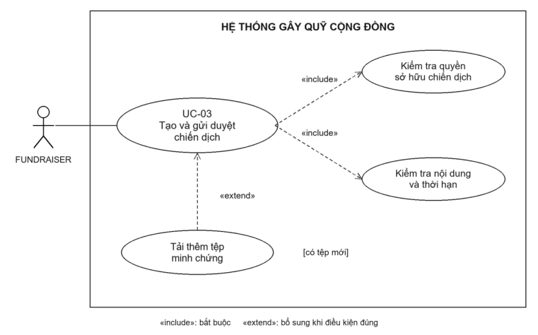
Hình 2.4.8. Biểu đồ chi tiết UC - 03 Tạo và gửi duyệt chiến dịch gây quỹ

Mục tiêu: Chuẩn bị thông tin chiến dịch và chuyển hồ sơ đầy đủ tới bộ phận kiểm duyệt.
Yêu cầu liên quan: YCCN - 07, YCCN - 08, phần gửi duyệt của YCCN - 09
Tác nhân: Người gây quỹ (FUNDRAISER).
Kích hoạt: FUNDRAISER chọn tạo chiến dịch mới hoặc mở bản nháp thuộc sở hữu.
Tiền điều kiện: Tài khoản đã đăng nhập, đang hoạt động và có vai trò FUNDRAISER sau KYC; danh mục được chọn còn hợp lệ; nếu sửa bản nháp thì người thực hiện phải là chủ sở hữu.
Luồng sự kiện chính
1. FUNDRAISER mở biểu mẫu tạo chiến dịch.
2. Nhập tiêu đề, câu chuyện, mục tiêu số tiền, thời gian bắt đầu/kết thúc, danh mục và thông tin người thụ hưởng, tài khoản nhận tiền.
3. Tải ảnh và tài liệu chứng minh; hệ thống kiểm tra dữ liệu và tệp theo quy định.
4. Người gây quỹ lưu bản nháp; hệ thống gắn chủ sở hữu từ phiên đăng nhập và lưu trạng thái DRAFT.
5. Người gây quỹ xem lại nội dung và chọn gửi duyệt.
6. Hệ thống kiểm tra quyền sở hữu, trạng thái và tính đầy đủ của hồ sơ; chuyển chiến dịch sang PENDING, lưu dấu vết và thông báo đã gửi.
Các luồng thay thế
A1 - Tại bước 4, người gây quỹ chỉ lưu nháp: kết thúc với DRAFT và có thể quay lại chỉnh sửa, chưa đưa vào danh sách duyệt.
A2 - Tại bước 1, mở bản nháp đã có: tải nội dung hiện tại, tiếp tục từ bước 2; không tạo một chiến dịch mới.
A3 - Tại bước 5, chọn sửa nội dung: quay về bước 2 trước khi gửi duyệt.
Các luồng ngoại lệ
E1 - Bước 3: thiếu thông tin, mục tiêu không hợp lệ, ngày kết thúc không sau ngày bắt đầu hoặc tệp không đạt yêu cầu; hiển thị lỗi, chưa cho gửi duyệt.
E2 - Bước 6: người dùng không có quyền sở hữu, bị thu hồi quyền gây quỹ hoặc chiến dịch không còn DRAFT; từ chối chuyển trạng thái.
E3 - Bước 6: gửi lặp hoặc có cập nhật đồng thời; không tạo hai yêu cầu duyệt cho cùng một phiên bản.
E4 - Bước 4/6: lỗi lưu dữ liệu; không báo thành công, giữ trạng thái đã lưu hợp lệ gần nhất.
Hậu điều kiện: Thành công luồng chính: chiến dịch PENDING, có chủ sở hữu và đủ thông tin để thẩm định. Lưu nháp: chiến dịch DRAFT. Thất bại: không công khai chiến dịch như một chiến dịch đang nhận tiền.
Quy tắc và phạm vi: DRAFT và PENDING là trạng thái yêu cầu phân tích; khi ánh xạ sang sản phẩm phải đối chiếu luồng trạng thái thực tế. Chỉ chiến dịch được duyệt mới được nhận đóng góp.
2.4.4.4. UC - 04 Thẩm định và phê duyệt chiến dịch
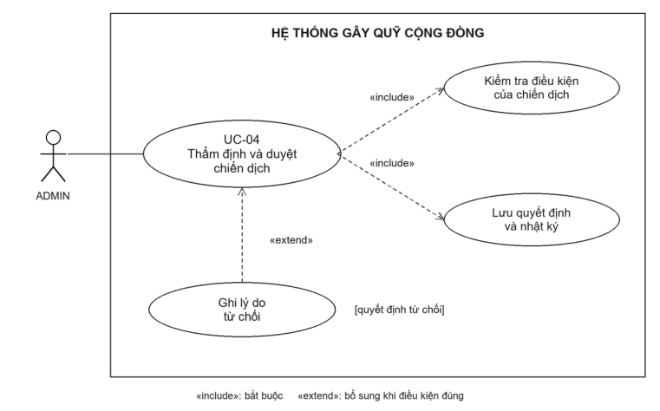
Hình 2.4.9. Biểu đồ chi tiết UC - 04 Thẩm định và phê duyệt chiến dịch

Mục tiêu: Cho phép công khai và tiếp nhận đóng góp đối với chiến dịch đáp ứng điều kiện.
Yêu cầu liên quan: Phần thẩm định của YCCN - 09, YCCN - 23, YCCN - 25
Tác nhân: Quản trị viên (ADMIN); người gây quỹ nhận kết quả.
Kích hoạt: ADMIN chọn một chiến dịch trong danh sách chờ duyệt.
Tiền điều kiện: ADMIN đã đăng nhập và có quyền kiểm duyệt; chiến dịch tồn tại, đang PENDING; người gây quỹ có hồ sơ KYC hợp lệ.
Luồng sự kiện chính
1. ADMIN mở danh sách chiến dịch PENDING và chọn chiến dịch cần thẩm định.
2. Hệ thống hiển thị nội dung, mục tiêu, thời hạn, thông tin người gây quỹ, người thụ hưởng và tài liệu minh chứng.
3. ADMIN kiểm tra mục đích gây quỹ, tính đầy đủ của hồ sơ, thông tin nhận tiền và sự phù hợp của thời hạn.
4. ADMIN chọn phê duyệt chiến dịch.
5. Hệ thống kiểm tra lại quyền và trạng thái; lưu ACTIVE cùng người duyệt, thời điểm và nhật ký quyết định.
6. Hệ thống thông báo cho người gây quỹ và đưa chiến dịch vào danh sách công khai; chỉ cho nhận tiền trong thời gian tiếp nhận đã quy định.
Các luồng thay thế
A1 - Tại bước 4, ADMIN từ chối: nhập lý do, hệ thống chuyển sang REJECTED, lưu phản hồi và thông báo cho người gây quỹ; chiến dịch không nhận tiền.
A2 - Tại bước 3, cần tiếp tục thẩm định: ADMIN chưa ra quyết định; hồ sơ giữ PENDING.
A3 - Sau bước 5, thời gian bắt đầu chưa đến: chiến dịch đã được duyệt nhưng thao tác quyên góp chưa được mở.
Các luồng ngoại lệ
E1 - Bước 2: mất quyền, hồ sơ không tồn tại hoặc không được phép truy cập tài liệu; từ chối xử lý.
E2 - Bước 5: chiến dịch đã được xử lý bởi người khác; yêu cầu tải lại, không ghi đè trạng thái.
E3 - Bước 5: thời hạn đã kết thúc hoặc người gây quỹ không còn đủ điều kiện; không kích hoạt chiến dịch.
E4. Nhánh A1 thiếu lý do hoặc lưu quyết định thất bại: không ghi nhận quyết định hoàn tất.
Hậu điều kiện: Thành công: ACTIVE kèm thông tin duyệt hoặc REJECTED kèm lý do. Thất bại: trạng thái cũ được bảo toàn, chiến dịch chưa đủ điều kiện không nhận tiền.
Quy tắc và phạm vi: ACTIVE không tự thay thế điều kiện thời gian. Mọi quyết định duyệt/từ chối phải có dấu vết quản trị để phục vụ truy vết.
2.4.4.5. UC - 05 Khởi tạo khoản quyên góp
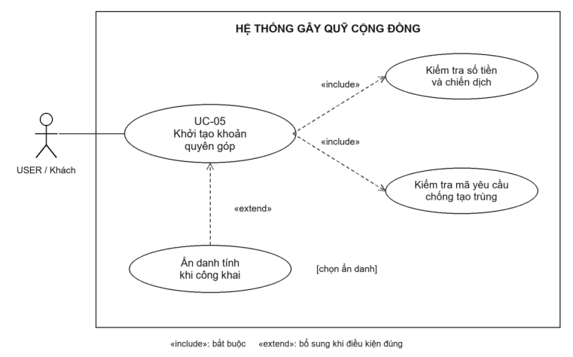
Hình 2.4.10. Biểu đồ chi tiết UC - 05 Khởi tạo khoản quyên góp

Mục tiêu: Tạo khoản đóng góp và nhận hướng dẫn thanh toán cho chiến dịch được chọn.
Yêu cầu liên quan: YCCN - 13; liên quan YCCN - 11, YCCN - 15
Tác nhân: Người ủng hộ (USER); khách vãng lai khi chức năng quyên góp không đăng nhập được bật.
Kích hoạt: Người dùng chọn nút quyên góp tại trang chi tiết chiến dịch.
Tiền điều kiện: Chiến dịch tồn tại, đã được duyệt, đang ACTIVE và trong thời gian tiếp nhận; người dùng có thể cung cấp thông tin liên hệ theo biểu mẫu.
Luồng sự kiện chính
1. Người dùng mở biểu mẫu quyên góp của chiến dịch.
2. Nhập số tiền, thông tin người ủng hộ, lời nhắn và chọn phương thức thanh toán.
3. Hệ thống kiểm tra số tiền hợp lệ, trạng thái và thời hạn chiến dịch; tạo hoặc tiếp nhận mã yêu cầu chống trùng.
4. Người dùng xác nhận thông tin quyên góp.
5. Hệ thống lưu một khoản đóng góp PENDING với mã giao dịch duy nhất, gắn tài khoản nếu người dùng đã đăng nhập.
6. Hệ thống hiển thị mã QR hoặc hướng dẫn thanh toán, số tiền và nội dung chuyển khoản; người dùng thực hiện thanh toán qua kênh bên ngoài.
Các luồng thay thế
A1 - Tại bước 2, chọn ẩn danh: hệ thống vẫn lưu dữ liệu cần đối soát nhưng không hiển thị danh tính trong danh sách công khai.
A2 - Tại bước 5, cùng mã yêu cầu và cùng nội dung đã tồn tại: trả lại khoản đóng góp cũ và hướng dẫn tương ứng, không tạo giao dịch mới.
A3 - Tại bước 1, khách vãng lai được hỗ trợ: không gắn donorId; sử dụng thông tin liên hệ được khai báo. Không tự cung cấp quyền xem lịch sử của tài khoản khác.
Các luồng ngoại lệ
E1 - Bước 3: số tiền không hợp lệ hoặc chiến dịch chưa mở/đã đóng/tạm dừng; từ chối khởi tạo.
E2 - Bước 5: cùng mã yêu cầu nhưng khác số tiền hoặc chiến dịch; báo xung đột, không tạo thêm bản ghi.
E3 - Bước 5/6: lỗi lưu hoặc hết thời gian chờ; tra cứu lại bằng mã yêu cầu trước khi thử lại, không tự kết luận khoản đóng góp chưa tồn tại.
Hậu điều kiện: Thành công: đúng một khoản PENDING được lưu hoặc được trả lại; chưa tăng tổng tiền huy động. Thất bại: không ghi nhận thanh toán thành công chỉ vì người dùng đã bấm xác nhận trên giao diện.
Quy tắc và phạm vi: UC - 06 xử lý kết quả thanh toán độc lập sau đó. Trong sản phẩm hiện tại, giới hạn số tiền đầu vào là 10.000–1.000.000.000 đồng.
2.4.4.6. UC - 06 Tiếp nhận kết quả và ghi nhận thanh toán
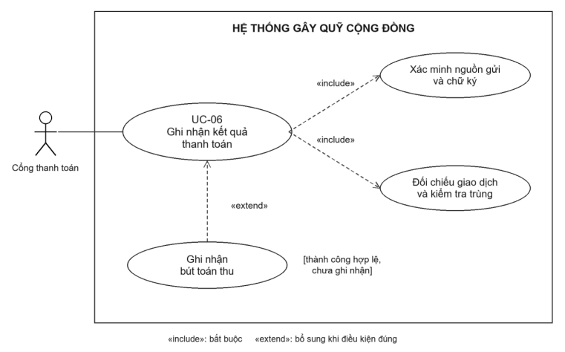
Hình 2.4.11. Biểu đồ chi tiết UC - 06 Tiếp nhận kết quả và ghi nhận thanh toán

Mục tiêu: Ghi nhận đúng một lần khoản tiền đã được nguồn thanh toán xác nhận hợp lệ.
Yêu cầu liên quan: YCCN - 14, YCCN - 23, YCCN - 25
Tác nhân: Cổng thanh toán hoặc dịch vụ ngân hàng (tác nhân chính bên ngoài); người ủng hộ và người gây quỹ nhận thông báo.
Kích hoạt: Cổng thanh toán gửi IPN/Webhook hoặc kết quả đối soát được xác thực.
Tiền điều kiện: Đã có khoản PENDING và mã giao dịch đối soát; kênh thanh toán đã được cấu hình tin cậy; có cơ chế xác minh nguồn gửi, chữ ký và dữ liệu giao dịch.
Luồng sự kiện chính
1. Dịch vụ thanh toán gửi thông báo chứa mã giao dịch, số tiền, loại tiền và kết quả xử lý.
2. Hệ thống xác minh nguồn gửi, chữ ký và tính hợp lệ của thông báo.
3. Hệ thống tìm khoản đóng góp; đối chiếu mã, số tiền, loại tiền và kết quả thanh toán.
4. Hệ thống mở transaction, khóa bản ghi liên quan theo thứ tự thống nhất và kiểm tra lại trạng thái để chống ghi nhận lặp.
5. Hệ thống ghi bút toán thu, chuyển khoản đóng góp sang trạng thái đã thanh toán, lưu mã tham chiếu và thời điểm; đồng bộ tổng tiền chiến dịch.
6. Hệ thống lưu nhật ký và thông báo cần thiết, commit rồi phản hồi đã tiếp nhận; giao diện đọc lại trạng thái mới.
Các luồng thay thế
A1 - Bước 4, thông báo thành công đã xử lý: trả kết quả tiếp nhận phù hợp nhưng không ghi thêm bút toán hoặc cộng tiền lần nữa.
A2 - Bước 3, kết quả thanh toán thất bại hợp lệ: lưu kết quả thất bại theo trạng thái được quy định; không ghi thu và không tăng số tiền chiến dịch.
A3 - Bước 3, tiền được xác nhận sau khi chiến dịch ngừng tiếp nhận: chuyển trường hợp sang đối soát ngoại lệ; giữ bằng chứng tiền đến, không tự bỏ qua hoặc kích hoạt lại chiến dịch.
Các luồng ngoại lệ
E1 - Bước 2: sai chữ ký hoặc nguồn gửi không tin cậy; từ chối, ghi sự kiện kiểm tra, không thay đổi tài chính.
E2 - Bước 3: không tìm thấy khoản đóng góp hoặc lệch số tiền/loại tiền; đưa vào kiểm tra đối soát, không ghi SUCCESS tự động.
E3 - Bước 4/5: tranh chấp khóa hoặc lỗi cơ sở dữ liệu; rollback; việc gửi lại phải giữ định danh giao dịch để chống trùng.
Hậu điều kiện: Thành công: một bút toán thu, khoản đã thanh toán và tổng tiền khớp nhau. Thất bại: không cập nhật tài chính một phần; thông báo chưa xử lý có thể được đối soát hoặc gửi lại an toàn.
Quy tắc và phạm vi: Tài liệu yêu cầu gọi trạng thái đã thanh toán là PAID; mã nguồn hiện tại dùng SUCCESS. IPN/Webhook là thiết kế tích hợp đích, khác luồng xác nhận mô phỏng đang dùng để thử nghiệm.
2.4.4.7. UC - 07 Gửi yêu cầu giải ngân
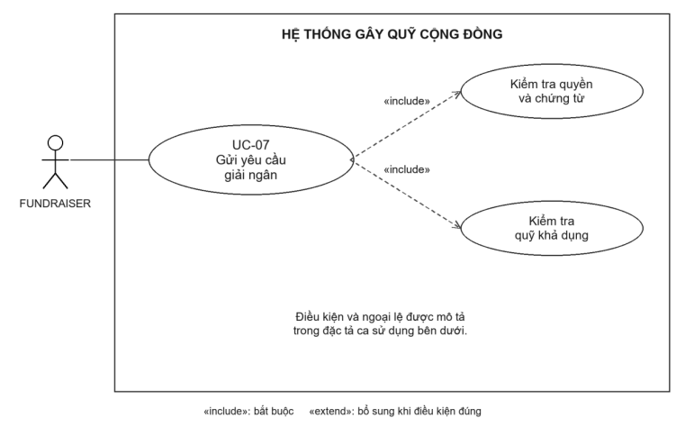
Hình 2.4.12. Biểu đồ chi tiết UC - 07 Gửi yêu cầu giải ngân

Mục tiêu: Đề nghị giải ngân một phần quỹ theo giai đoạn và cung cấp căn cứ sử dụng tiền.
Yêu cầu liên quan: YCCN - 16, YCCN - 08, YCCN - 23, YCCN - 25
Tác nhân: Người gây quỹ (FUNDRAISER) sở hữu chiến dịch.
Kích hoạt: Người gây quỹ chọn tạo yêu cầu giải ngân trong trang quản lý chiến dịch.
Tiền điều kiện: Đã đăng nhập và có quyền sở hữu; chiến dịch đủ điều kiện giải ngân theo chính sách; có quỹ khả dụng từ các khoản đã thanh toán; không bị khóa giải ngân.
Luồng sự kiện chính
1. Người gây quỹ mở chức năng giải ngân của chiến dịch.
2. Hệ thống hiển thị số tiền đã thu, đã hoàn, đã giải ngân, số đang được giữ cho yêu cầu chờ và số có thể đề nghị.
3. Người gây quỹ nhập số tiền, mục đích, giai đoạn sử dụng, thông tin người nhận/tài khoản và tài liệu giải trình.
4. Hệ thống kiểm tra dữ liệu, quyền sở hữu và tính hợp lệ của chứng từ.
5. Người gây quỹ xác nhận gửi; hệ thống kiểm tra lại số khả dụng trong transaction và lưu yêu cầu chờ duyệt, đồng thời ghi nhận phần tiền được giữ cho yêu cầu đó.
6. Hệ thống ghi nhật ký, thông báo tiếp nhận và đưa yêu cầu vào danh sách ADMIN cần xử lý.
Các luồng thay thế
A1 - Tại bước 3, người gây quỹ hủy trước khi gửi: kết thúc, không tạo yêu cầu và không giữ tiền.
A2 - Tại bước 5, gửi lặp cùng định danh yêu cầu và cùng nội dung: trả lại yêu cầu đã có, không giữ thêm tiền.
Các luồng ngoại lệ
E1 - Bước 4: số tiền không dương, thiếu mục đích/tài khoản/chứng từ hoặc tệp không hợp lệ; yêu cầu sửa, chưa lưu yêu cầu chờ.
E2 - Bước 5: số khả dụng không đủ do có giao dịch đồng thời; từ chối, trả số liệu mới để người gây quỹ điều chỉnh.
E3 - Bước 4/5: không phải chủ chiến dịch, bị thu hồi quyền hoặc chiến dịch đang bị phong tỏa; từ chối.
E4 - Bước 5: lỗi dữ liệu; rollback cả yêu cầu và khoản giữ tiền, không tạo yêu cầu nửa chừng.
Hậu điều kiện: Thành công: yêu cầu chờ duyệt có số tiền, mục đích, chứng từ, người nhận và dấu vết người gửi; tiền chưa được chuyển ra ngoài. Thất bại: không phát sinh thêm khoản giữ tiền.
Quy tắc và phạm vi: Số khả dụng = thu thành công − hoàn tiền − giải ngân hoàn tất − khoản giữ cho yêu cầu chưa kết thúc. Cơ chế giữ tiền là yêu cầu thiết kế để tránh nhiều yêu cầu cùng dùng một số dư; cần hiện thực và kiểm chứng riêng.
2.4.4.8. UC - 08 Phê duyệt và xác nhận giải ngân
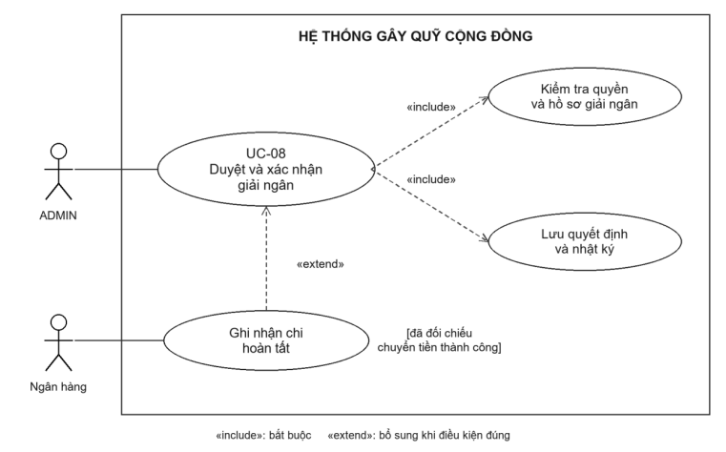
Hình 2.4.13. Biểu đồ chi tiết UC - 08 Phê duyệt và xác nhận giải ngân

Mục tiêu: Thẩm định đề nghị, thực hiện chi và công khai kết quả có chứng từ xác nhận.
Yêu cầu liên quan: YCCN - 17, YCCN - 23, YCCN - 25
Tác nhân: ADMIN là tác nhân chính; ngân hàng là tác nhân hỗ trợ chuyển tiền; người gây quỹ nhận kết quả.
Kích hoạt: ADMIN chọn một yêu cầu giải ngân đang chờ duyệt.
Tiền điều kiện: ADMIN đã đăng nhập và có quyền duyệt chi; yêu cầu tồn tại, đang chờ; khoản giữ tiền còn hợp lệ; chiến dịch không bị khóa giải ngân.
Luồng sự kiện chính
1. ADMIN mở yêu cầu; hệ thống hiển thị mục đích chi, chứng từ, người nhận, số tiền và số dư đối soát.
2. ADMIN rà soát sự phù hợp của khoản chi với kế hoạch chiến dịch và xác minh thông tin nhận tiền.
3. ADMIN chọn duyệt; hệ thống kiểm tra lại trạng thái và nguồn tiền, lưu quyết định, chuyển yêu cầu sang giai đoạn chờ thực hiện chi.
4. ADMIN thực hiện chuyển tiền qua ngân hàng bằng mã tham chiếu của yêu cầu; hệ thống giữ trạng thái chưa hoàn tất cho đến khi có kết quả xác định.
5. ADMIN cung cấp biên lai và mã giao dịch ngân hàng; hệ thống đối chiếu số tiền, người nhận và kiểm tra mã chi chưa được sử dụng.
6. Trong transaction, hệ thống ghi nhận chi hoàn tất, giải phóng khoản giữ tương ứng, cập nhật số đã giải ngân, lưu nhật ký và thông báo kết quả.
Các luồng thay thế
A1 - Tại bước 3, ADMIN từ chối kèm lý do: lưu quyết định từ chối, giải phóng khoản giữ tiền, thông báo cho người gây quỹ; không chuyển tiền.
A2 - Tại bước 4, ngân hàng chưa có kết quả xác định: giữ trạng thái đang xử lý và đối soát bằng mã tham chiếu; không gửi lệnh chi mới một cách tự động.
A3 - Tại bước 6, kết quả đã được ghi nhận: trả trạng thái cũ, không ghi chi hoặc trừ quỹ lần nữa.
Các luồng ngoại lệ
E1 - Bước 3: yêu cầu đã được xử lý, nguồn tiền thay đổi hoặc chiến dịch bị khóa; từ chối quyết định mới và tải lại dữ liệu.
E2 - Bước 5: biên lai thiếu, sai người nhận, lệch số tiền hoặc trùng mã ngân hàng; không xác nhận hoàn tất, chuyển đối soát.
E3 - Bước 6: đã chuyển tiền nhưng lưu dữ liệu lỗi; lưu/khôi phục dấu vết để đối soát, không coi rollback dữ liệu là ngân hàng đã hoàn tiền.
Hậu điều kiện: Thành công: khoản chi có chứng từ, được ghi đúng một lần và phản ánh trong báo cáo; hoặc yêu cầu bị từ chối và khoản giữ được giải phóng. Chưa rõ kết quả: duy trì trạng thái xử lý và bằng chứng đối soát.
Quy tắc và phạm vi: Duyệt chi khác với chuyển tiền thành công. Transaction cơ sở dữ liệu không thể tự rollback một giao dịch ngân hàng bên ngoài. Luồng phê duyệt nhiều bước là yêu cầu thiết kế, không suy ra từ chức năng ghi phiếu chi hiện có.

2.5. Quy tắc nghiệp vụ
Các quy tắc nghiệp vụ của hệ thống Nền tảng Gây quỹ Cộng đồng (Crowdfunding Platform) được chuẩn hóa và mã hóa theo bảng dưới đây nhằm đảm bảo tính toàn vẹn dữ liệu, an toàn tài chính và tuân thủ các quy định pháp luật về vận động thiện nguyện:

 | Tên quy tắc nghiệp vụ | Mô tả chi tiết & Ràng buộc logic | Phạm vi áp dụng
QTNV - 01 | Xác thực tài khoản & Giới hạn tần suất | - Mật khẩu tối thiểu 8 ký tự, bao gồm chữ hoa, chữ thường, chữ số và ký tự đặc biệt.  - Tài khoản mới phải xác thực qua mã OTP Email (thời hạn 10 phút) mới được kích hoạt.  - Phòng chống Brute - force: Nhập sai mật khẩu liên tiếp quá 5 lần sẽ khóa tạm thời tài khoản trong 10 phút, trả về mã lỗi HTTP 429. | Xác thực & Phân quyền (Auth)
QTNV - 02 | Định danh điện tử người gây quỹ (eKYC) | - Người dùng thông thường (USER) chỉ được quyên góp. Để tạo chiến dịch gây quỹ, bắt buộc phải gửi yêu cầu KYC gồm: CCCD 2 mặt, ảnh chân dung và tài liệu chứng minh hoàn cảnh/pháp nhân.  - Yêu cầu KYC phải được Quản trị viên (ADMIN) thẩm định và phê duyệt thì tài khoản mới được nâng cấp lên vai trò FUNDRAISER. | Quản lý Người dùng & KYC
QTNV - 03 | Danh sách trắng Ngân hàng Napas 247 | - Khi tạo chiến dịch, thông tin ngân hàng thụ hưởng bắt buộc phải thuộc Danh sách trắng 34 ngân hàng thành viên Napas 247 (theo mã BIN/Code chuẩn).  - Số tài khoản phải đúng định dạng số (từ 6 đến 19 chữ số). Hệ thống kiểm tra hợp lệ trước khi cho phép lưu dữ liệu. | Quản lý Chiến dịch & Ngân hàng
QTNV - 04 | Vòng đời & Phê duyệt Chiến dịch | - Chiến dịch mới tạo ở trạng thái DRAFT. Sau khi hoàn thiện nội dung và gửi duyệt, chuyển sang PENDING_APPROVAL.  - Chỉ có ADMIN mới có quyền duyệt sang ACTIVE hoặc từ chối (REJECTED) kèm lý do.  - Chiến dịch chỉ được phép tiếp nhận quyên góp khi đang ở trạng thái ACTIVE và trong khoảng thời gian từ startDate đến endDate. | Vòng đời Chiến dịch (Campaign)
QTNV - 05 | Bất biến Mã giao dịch (Idempotency) | - Mỗi lượt đóng góp khởi tạo sẽ được hệ thống sinh duy nhất một mã đối soát giao dịch transactionCode (dạng UUID v4).  - Đi kèm cơ chế Khóa yêu cầu Idempotency (requestKey) nhằm ngăn chặn việc người dùng click đúp (Double - Submit) tạo ra các giao dịch rác trùng lặp. | Khởi tạo Đóng góp (Donations)
QTNV - 06 | Ghi nhận Sổ cái kép (Double - Entry Ledger) | - Mọi biến động số dư tài chính phải được thực thi trong một Giao dịch Cơ sở dữ liệu ACID và áp dụng Khóa hàng bi quan (Pessimistic Row - Locking).  - Khi thanh toán thành công: Bắt buộc tạo một bản ghi RECEIPT trong bảng ledger_entries, đồng thời cập nhật currentAmount và tăng donorCount của chiến dịch.  - Tuyệt đối không cập nhật số dư bằng cách ghi đè trực tiếp mà phải đối soát qua tổng các bút toán trong sổ cái. | Kế toán & Minh bạch Tài chính
QTNV - 07 | Kiểm soát Giải ngân Minh bạch (Disbursement) | - Chủ chiến dịch chỉ được lập yêu cầu giải ngân khi chiến dịch ở trạng thái ACTIVE hoặc COMPLETED.  - Số tiền yêu cầu giải ngân không được vượt quá số dư khả dụng thực tế: $Sốdư=Tiềnđãnhận - Tiềnđãgiảingân$.  - Bắt buộc phải đính kèm chứng từ hợp lệ (hóa đơn đỏ, biên nhận viện phí, danh sách ký nhận) dạng hình ảnh/PDF để công khai cho cộng đồng giám sát. | Giải ngân Quỹ (Disbursement)
QTNV - 08 | Chính sách Hoàn tiền An toàn (Refund) | - Chỉ cho phép hoàn tiền khi chiến dịch bị HỦY (CANCELLED) hoặc hết hạn mà không đạt mục tiêu tài chính tối thiểu.  - Điều kiện bắt buộc: Chiến dịch chưa từng thực hiện bất kỳ đợt giải ngân nào.  - Khi hoàn tiền: Trạng thái khoản quyên góp chuyển sang REFUNDED, đồng thời ghi một bút toán âm/đối ứng REFUND vào bảng ledger_entries. | Bảo vệ Nhà hảo tâm (Refund)
QTNV - 09 | Kiểm soát Truy cập & Bảo mật Dữ liệu | - Áp dụng phân quyền RBAC đa cấp kết hợp kiểm tra quyền sở hữu đối tượng (Object - Level Access Control) chống tấn công IDOR.  - Ẩn danh: Nếu nhà hảo tâm tích chọn isAnonymous, tên và hình ảnh của họ sẽ được hiển thị là "Nhà hảo tâm ẩn danh" trên toàn bộ trang công khai.  - Toàn bộ đầu vào dạng text phải được làm sạch mã HTML (chống Stored XSS) và thiết lập CSP nghiêm ngặt. | An toàn & Bảo mật Thông tin
QTNV - 10 | Tự động Thông báo & Gửi Biên nhận Điện tử | - Ngay khi giao dịch được xác nhận thành công qua Webhook ngân hàng hoặc mô phỏng, hệ thống tự động sinh hóa đơn biên nhận điện tử.  - Gửi thông báo chuông (Notification) nội bộ tới Chủ chiến dịch và Nhà hảo tâm (nếu đã đăng nhập).  - Tự động gửi Email biên nhận đóng góp định dạng HTML trang trọng về địa chỉ email của nhà hảo tâm qua giao thức SMTP. | Thông báo & Biên nhận (Mail)
Bảng 2.5: Các yêu cầu nghiệp vụ của hệ thống
2.6. Biều đồ tuần tự
2.6.1. Nghiệp vụ 1: Quy trình Khởi tạo quyên góp, Thanh toán VietQR Napas 247 và Ghi nhận Sổ cái tài chính
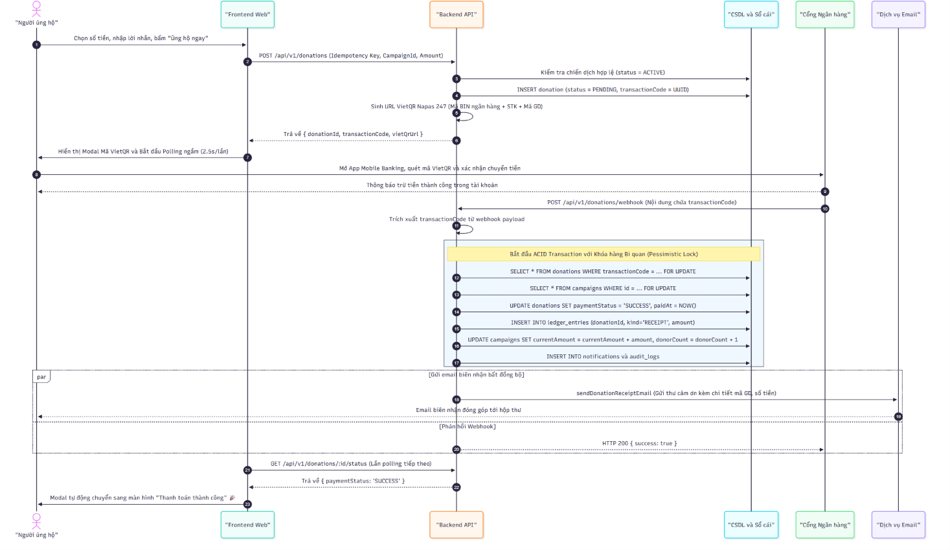
a. Ý nghĩa và Mục tiêu nghiệp vụ
Nghiệp vụ quyên góp là luồng xử lý trung tâm và phức tạp nhất của nền tảng, kết hợp giữa tương tác người dùng thời gian thực, giao thức tài chính liên ngân hàng Napas 247, và nguyên lý kế toán sổ cái kép (Double - Entry Bookkeeping). Nghiệp vụ này giải quyết bài toán chống xung đột dữ liệu đồng thời (Race Condition), đảm bảo tính toàn vẹn tuyệt đối của dòng tiền quyên góp và tự động hóa toàn bộ việc cập nhật giao diện lẫn gửi email biên nhận cho nhà hảo tâm.
b. Các thành phần tham gia (Participants)
- Nhà hảo tâm (Donor): Người dùng thực hiện đóng góp thông qua giao diện Web và ứng dụng Mobile Banking cá nhân.
- Frontend (React SPA): Ứng dụng giao diện khách, chịu trách nhiệm nhận tương tác, hiển thị mã VietQR, lắng nghe trạng thái thanh toán bằng kỹ thuật Polling định kỳ.
- Backend Controller/Service: Máy chủ trung tâm điều phối logic, tạo mã định danh duy nhất, sinh URL mã QR theo chuẩn Napas và xử lý Webhook ngân hàng.
- MariaDB / Sổ cái (Ledger): Cơ sở dữ liệu quan hệ lưu trữ bản ghi giao dịch, thực thi các ràng buộc khóa hàng bi quan (Pessimistic Lock) và ghi nhận sổ cái tài chính.
- Ngân hàng / SePay (Webhook): Cổng kết nối và giám sát biến động số dư tài khoản ngân hàng thụ hưởng.
- Dịch vụ Mail (Gmail SMTP): Hệ thống gửi email bất đồng bộ sinh hóa đơn biên nhận điện tử cho nhà hảo tâm.
c. Các bước thực thi chi tiết
Quy trình được chia thành 5 giai đoạn liên hoàn:
- Giai đoạn 1: Khởi tạo yêu cầu quyên góp (Bước 1 - 6):
  - Nhà hảo tâm lựa chọn số tiền ủng hộ (hoặc nhập số tiền tùy ý), nhập họ tên, email, lời nhắn và bấm nút "Ủng hộ ngay".
  - Frontend đóng gói dữ liệu cùng một mã khóa Idempotency Key (requestKey) gửi yêu cầu POST /api/v1/donations về Backend nhằm ngăn chặn việc click chuột lặp lại (Double - Submit).
  - Backend kiểm tra trạng thái chiến dịch phải đang ACTIVE. Nếu hợp lệ, hệ thống tạo bản ghi đóng góp mới với trạng thái ban đầu là PENDING và sinh một mã giao dịch duy nhất transactionCode dạng UUID v4 (ví dụ: 42edbe67 - 383a...).
  - Backend tự động phân tích tên ngân hàng thụ hưởng sang mã BIN chuẩn Napas (ví dụ: Vietcombank là 970436), tạo đường dẫn ảnh VietQR chứa đầy đủ: Số tài khoản, Tên chủ tài khoản, Số tiền và Nội dung chuyển khoản chính là transactionCode.
  - Frontend nhận kết quả, hiển thị cửa sổ Modal chứa mã VietQR và tự động kích hoạt tiến trình Polling ngầm (chu kỳ 2.5 giây/lần) để chờ tín hiệu hoàn tất.
- Giai đoạn 2: Quét mã và chuyển khoản ngân hàng (Bước 7 - 8):
  - Nhà hảo tâm sử dụng ứng dụng ngân hàng bất kỳ (VCB, MB, Techcombank, BIDV...), quét mã VietQR trên màn hình. App ngân hàng tự động điền chính xác mọi thông tin chuyển khoản.
  - Nhà hảo tâm xác nhận giao dịch bằng OTP/Sinh trắc học. Tiền được chuyển thành công qua mạng lưới Napas 247 tới tài khoản của quỹ.
- Giai đoạn 3: Tiếp nhận Webhook và Thực thi ACID Transaction (Bước 9 - 16):
  - Ngay khi tài khoản quỹ nhận được tiền, dịch vụ biến động số dư (SePay / Ngân hàng) tự động bắn một HTTP POST request vào Webhook URL của Backend: /api/v1/donations/webhook.
  - Backend phân tích nội dung chuyển khoản để trích xuất mã transactionCode.
  - Cơ chế Khóa hàng Bi quan (Pessimistic Locking): Backend mở một ACID Transaction và áp dụng lệnh SELECT ... FOR UPDATE khóa đồng thời bản ghi khoản quyên góp và chiến dịch. Điều này đảm bảo an toàn tuyệt đối, ngăn chặn tình trạng nếu Webhook gửi lại nhiều lần thì tiền cũng không bao giờ bị cộng trùng lặp.
  - Cập nhật trạng thái khoản quyên góp từ PENDING sang SUCCESS kèm mốc thời gian thực paidAt = NOW().
  - Ghi một bút toán tăng tiền RECEIPT vào bảng ledger_entries (Sổ cái kế toán).
  - Cập nhật số tiền lũy kế currentAmount và tăng số người ủng hộ donorCount của chiến dịch, đồng thời ghi lại vết kiểm toán (audit_logs) và thông báo hệ thống.
- Giai đoạn 4: Gửi email biên nhận và Phản hồi cổng thanh toán (Bước 17 - 19):
  - Backend chạy song song (Parallel):
    - Gửi tín hiệu bất đồng bộ tới MailService kích hoạt việc gửi Email biên nhận giao dịch (HTML) tới địa chỉ email của nhà hảo tâm. Thư chứa lời cảm ơn, tên chiến dịch, mã đối soát, số tiền và đường link tra cứu trực tuyến.
    - Phản hồi mã HTTP 200 OK cho máy chủ ngân hàng để xác nhận Webhook đã được thụ lý thành công.
- Giai đoạn 5: Hoàn tất trải nghiệm giao diện người dùng (Bước 20 - 22):
  - Ở lần Polling tiếp theo từ trình duyệt (trong vòng 2.5 giây), Frontend gọi GET /api/v1/donations/:id/status.
  - Backend kiểm tra CSDL và phản hồi paymentStatus: "SUCCESS".
  - Frontend dừng Polling, lập tức chuyển đổi màn hình Modal sang trạng thái chúc mừng "Thanh toán thành công!" với hiệu ứng trực quan mà người dùng không cần tải lại trang.

2.6.2. Nghiệp vụ 2: Quy trình Nộp hồ sơ eKYC và Phê duyệt Chiến dịch gây quỹ
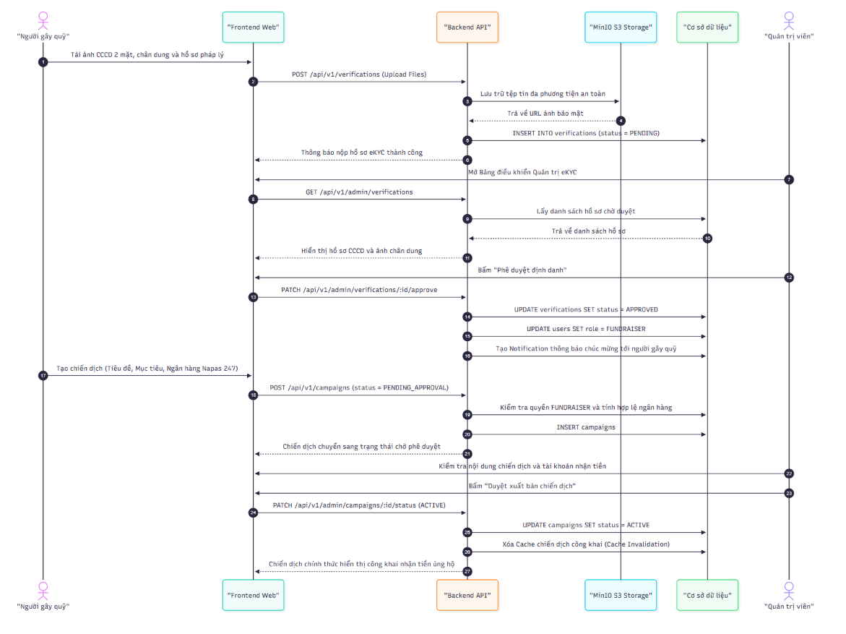
a. Ý nghĩa và Mục tiêu nghiệp vụ
Quy trình thẩm định và phê duyệt chiến dịch là tấm khiên bảo vệ uy tín của nền tảng, tuân thủ pháp luật về vận động cứu trợ. Nghiệp vụ yêu cầu kiểm soát chặt chẽ 2 tầng: Tầng 1 là xác minh danh tính thật của chủ tài khoản thông qua hồ sơ định danh điện tử (eKYC); Tầng 2 là kiểm duyệt nội dung, tính hợp pháp và tính xác thực của tài khoản ngân hàng tiếp nhận quyên góp trước khi cho phép xuất bản ra cộng đồng.
b. Các thành phần tham gia (Participants)
- Người gây quỹ (Fundraiser): Cá nhân hoặc đại diện tổ chức thiện nguyện muốn mở chiến dịch quyên góp.
- Frontend Web: Cung cấp biểu mẫu nộp tài liệu định danh và giao diện khởi tạo chiến dịch trực quan.
- Backend API: Xử lý xác thực quyền, điều phối lưu trữ tệp tin an toàn và quản lý vòng đời chiến dịch.
- MinIO S3 Storage: Kho lưu trữ đối tượng tương thích AWS S3, lưu trữ bảo mật hình ảnh CCCD và hồ sơ chứng minh.
- Database (MySQL Aiven): Lưu trữ quan hệ người dùng, trạng thái thẩm định và thông tin chiến dịch.
- Quản trị viên (Admin): Người đại diện nền tảng thực hiện thẩm định pháp lý và ra quyết định phê duyệt.
c. Các bước thực thi chi tiết
Quy trình diễn ra qua 4 bước nối tiếp:
- Bước 1: Nộp hồ sơ định danh điện tử (eKYC) (Bước 1 - 6):
  - Người dùng có vai trò USER khi muốn tạo chiến dịch sẽ được yêu cầu xác thực eKYC. Người dùng chụp và tải lên: Ảnh mặt trước/mặt sau CCCD, ảnh chân dung cầm CCCD và các giấy tờ xác nhận hoàn cảnh (nếu có).
  - Frontend gửi yêu cầu tải tệp đa phương tiện lên Backend.
  - Backend đẩy các tệp tin này vào máy chủ lưu trữ MinIO S3 an toàn, lấy về các đường dẫn tệp tin bảo mật và lưu vào bảng verifications với trạng thái PENDING.
- Bước 2: Quản trị viên thẩm định eKYC (Bước 7 - 15):
  - Quản trị viên truy cập trang quản trị eKYC (Admin KYC Dashboard), kiểm tra tính khớp nối giữa thông tin CCCD và hình ảnh thực tế của người dùng.
  - Nếu hồ sơ đạt chuẩn, Quản trị viên nhấn "Phê duyệt định danh".
  - Backend cập nhật bản ghi verifications sang APPROVED, đồng thời tự động nâng cấp vai trò người dùng trong bảng users từ USER lên FUNDRAISER.
  - Hệ thống tạo một thông báo chuông gửi về tài khoản người gây quỹ thông báo họ đã đủ điều kiện mở chiến dịch.
- Bước 3: Khởi tạo và Gửi duyệt chiến dịch gây quỹ (Bước 16 - 20):
  - Người dùng với vai trò FUNDRAISER điền biểu mẫu tạo chiến dịch gồm: Tiêu đề, danh mục, mục tiêu số tiền, câu chuyện hoàn cảnh, hình ảnh truyền thông, thời gian bắt đầu - kết thúc, và thông tin tài khoản ngân hàng thụ hưởng (thuộc 34 ngân hàng Napas 247).
  - Backend kiểm tra quyền FUNDRAISER của tài khoản, xác thực danh sách trắng ngân hàng hợp lệ và lưu chiến dịch vào bảng campaigns ở trạng thái chờ duyệt PENDING_APPROVAL.
- Bước 4: Phê duyệt và Xuất bản chiến dịch ra công chúng (Bước 21 - 27):
  - Quản trị viên truy cập mục kiểm duyệt chiến dịch, rà soát tính minh bạch của nội dung gây quỹ và số tài khoản ngân hàng tiếp nhận tiền.
  - Quản trị viên nhấn "Duyệt xuất bản". Backend cập nhật trạng thái chiến dịch thành ACTIVE.
  - Cơ chế Cache Invalidation tự động kích hoạt: Xóa toàn bộ bộ nhớ đệm trang chủ và danh sách chiến dịch để đảm bảo nhà hảo tâm trên toàn mạng có thể thấy ngay chiến dịch mới xuất bản trên trang chủ.

2.6.3. Nghiệp vụ 3: Quy trình Giải ngân có kiểm soát chứng từ và Minh bạch số dư
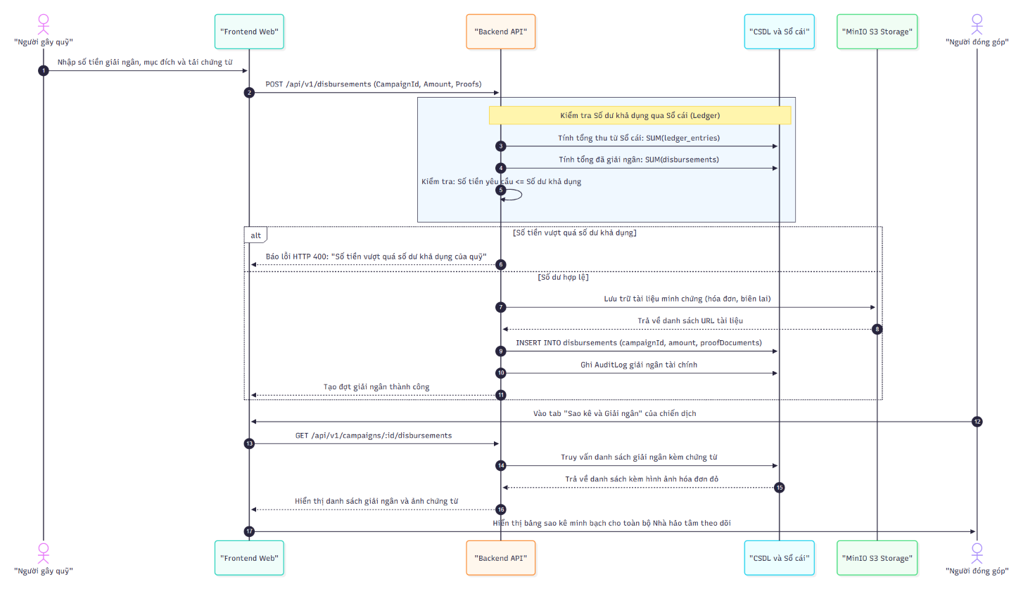
a. Ý nghĩa và Mục tiêu nghiệp vụ
Để loại bỏ hoàn toàn rủi ro lạm dụng tiền từ thiện, quy trình giải ngân được thiết kế theo nguyên tắc "Minh bạch tuyệt đối - Kiểm soát chặt chẽ". Chủ chiến dịch không thể tự do rút tiền mà mỗi đợt giải ngân đều phải gắn liền với mục đích rõ ràng, có hóa đơn chứng từ kèm theo, và số tiền giải ngân được hệ thống kiểm tra đối soát tự động với số dư thực tế trong sổ cái tài chính.
b. Các thành phần tham gia (Participants)
- Chủ chiến dịch (Fundraiser): Người thực hiện giải ngân để chi trả cho các hoạt động thiện nguyện (mua quà, đóng viện phí, xây cầu...).
- Frontend Web: Giao diện lập đợt giải ngân và giao diện công khai sao kê cho cộng đồng.
- Backend Service: Module kiểm tra tính toán số dư thực tế từ sổ cái và lưu trữ đợt chi trả.
- MariaDB / Ledger: Hệ thống sổ cái kế toán phục vụ đối soát thu chi.
- MinIO S3 Storage: Lưu trữ chứng từ giải ngân dạng ảnh độ phân giải cao hoặc tệp PDF.
- Cộng đồng / Nhà hảo tâm (Donor): Toàn bộ người đóng góp và công chúng theo dõi giám sát dòng tiền.
c. Các bước thực thi chi tiết
Quy trình gồm 2 giai đoạn chính:
- Giai đoạn 1: Lập yêu cầu giải ngân và Kiểm soát số dư (Bước 1 - 10):
  - Khi chiến dịch đang ở trạng thái ACTIVE (đang chạy) hoặc COMPLETED (đã hoàn thành), Chủ chiến dịch lập hồ sơ giải ngân: Nhập tiêu đề đợt chi trả, số tiền cần rút, ghi chú chi tiết và tải lên các tệp tin chứng từ minh chứng (ảnh hóa đơn đỏ, biên lai viện phí có dấu mộc, danh sách ký nhận hỗ trợ).
  - Thuật toán Kiểm tra Số dư Khả dụng: Backend không dựa vào con số hiển thị thông thường mà truy vấn trực tiếp vào sổ cái kế toán
  - Xử lý rẽ nhánh điều kiện (Alt):
    - Trường hợp không hợp lệ: Nếu số tiền yêu cầu lớn hơn Số dư khả dụng, Backend từ chối ngay lập tức và trả về mã lỗi HTTP 400 Bad Request: "Số tiền yêu cầu vượt quá số dư khả dụng của quỹ".
    - Trường hợp hợp lệ: Backend đẩy chứng từ hóa đơn lên kho lưu trữ MinIO S3 an toàn, lưu bản ghi giải ngân vào bảng disbursements, đồng thời ghi một bản ghi kiểm toán tài chính audit_logs để lưu vết người thực hiện và thời gian tạo.
- Giai đoạn 2: Công khai hóa dữ liệu cho cộng đồng giám sát (Bước 11 - 15):
  - Bất kỳ nhà hảo tâm hoặc người dân nào truy cập vào trang chi tiết chiến dịch đều có thể mở tab "Sao kê & Giải ngân".
  - Frontend gọi API GET /api/v1/campaigns/:id/disbursements.
  - Backend truy vấn toàn bộ lịch sử các đợt giải ngân kèm danh sách ảnh hóa đơn chứng minh tương ứng từ CSDL và Storage.
  - Giao diện hiển thị bảng sao kê tài chính trực quan, cho phép phóng to xem rõ từng hóa đơn, biên nhận có mộc đỏ, giúp người ủng hộ hoàn toàn an tâm về tính trung thực và trách nhiệm giải trình của người mở quỹ.

CHƯƠNG 3. THIẾT KẾ HỆ THỐNG
3.1. Kiến trúc hệ thống
Hệ thống Nền tảng Gây quỹ Cộng đồng (Crowdfunding Platform) được thiết kế theo kiến trúc hiện đại, phân tách độc lập giữa Giao diện người dùng (Frontend Single Page Application) và Máy chủ xử lý dữ liệu (Backend RESTful API), đảm bảo các tiêu chí: Khả năng chịu tải cao, Tính sẵn sàng, Bảo mật đa tầng và Toàn vẹn dữ liệu tài chính.
3.1.1. Sơ đồ khối các thành phần (High-Level Component Architecture)
Sơ đồ khối mô tả toàn diện các khối thành phần trong hệ sinh thái của nền tảng, bao gồm tầng người dùng, cổng điều hướng máy chủ web, khối logic máy chủ ứng dụng, hạ tầng dữ liệu và các dịch vụ tích hợp của bên thứ ba.

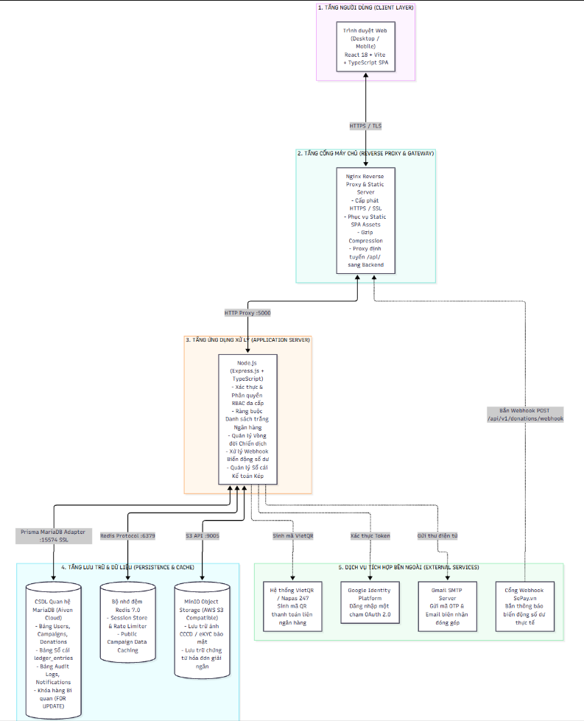
Hình 3.1.1: Sơ đồ khối các thành phần
- Tầng Người dùng (Client Layer): Xây dựng dưới dạng Single Page Application (SPA) sử dụng React 18, Vite và TypeScript. Đảm bảo giao diện phản hồi nhanh, tối ưu trải nghiệm người dùng với các icon hệ thống của react-icons, biểu đồ tương tác Recharts và cơ chế tự động Polling trạng thái thanh toán thời gian thực (chu kỳ 2.5s).
- Tầng Cổng máy chủ (Gateway / Nginx Reverse Proxy): Đóng vai trò là bức tường lửa phía trước. Nginx trực tiếp phân phối tệp tĩnh đã build của React, xử lý thuật toán nén Gzip, định tuyến các yêu cầu /api/ về cho cụm máy chủ Backend, đồng thời ngăn chặn các cuộc tấn công rà quét trực tiếp vào cổng ứng dụng.
- Tầng Ứng dụng (Application Server): Viết trên nền tảng Node.js 22, Express.js và TypeScript với kiến trúc Module hóa (Modular Architecture). Đảm nhiệm toàn bộ logic nghiệp vụ, thẩm định dữ liệu đầu vào bằng Zod, kiểm soát phân quyền RBAC và kiểm tra quyền sở hữu đối tượng chống IDOR.
- Tầng Lưu trữ & Dữ liệu (Persistence & Cache):
  - MariaDB (Aiven Cloud): Lưu trữ toàn bộ dữ liệu quan hệ, bảng sổ cái kế toán ledger_entries, bảo vệ tính toàn vẹn dữ liệu bằng cơ chế Khóa hàng bi quan (Pessimistic Locking).
  - Redis 7.0: Quản lý khóa tài khoản tạm thời khi nhập sai mật khẩu (Rate Limiting), lưu trữ Session và bộ nhớ đệm (Cache) chiến dịch giúp giảm tải cho CSDL chính.
  - MinIO Object Storage: Hệ thống lưu trữ tương thích S3 lưu trữ an toàn các tệp tin đa phương tiện, ảnh CCCD eKYC và các chứng từ giải ngân.
- Dịch vụ tích hợp bên ngoài (External Services): Đấu nối API VietQR Napas 247, Webhook tự động biến động số dư SePay.vn, Đăng nhập xã hội Google OAuth 2.0 và Cổng gửi email thông báo tự động Gmail SMTP.
3.1.2. Sơ đồ phân tầng kiến trúc Backend (3-Tier Layered Architecture)
Kiến trúc bên trong của khối Backend được tổ chức nghiêm ngặt theo Mô hình 3 tầng (Controller – Service – Repository). Sự phân tách này đảm bảo nguyên lý trách nhiệm đơn lẻ (Single Responsibility Principle - SRP), giúp mã nguồn dễ bảo trì, dễ mở rộng và thuận tiện viết kiểm thử tự động.
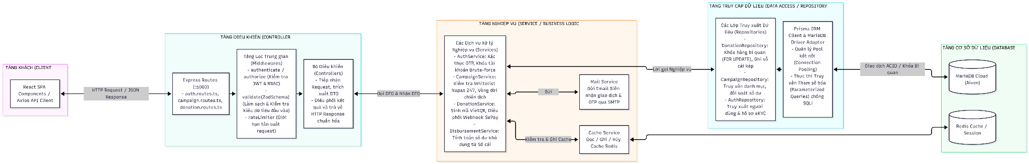Hình 3.1.2: Kiến trúc hệ thống Backend
- Tầng Điều khiển (Controller Layer):
  - · Routes & Middlewares: Đóng vai trò là chốt chặn đầu tiên tiếp nhận mọi yêu cầu HTTP. Tầng này áp dụng các Middleware xác thực JWT (authenticate), phân quyền vai trò người dùng (authorize) và kiểm tra tính hợp lệ của dữ liệu đầu vào bằng thư viện Zod (validate). Toàn bộ dữ liệu xấu hoặc tiêm nhiễm mã độc (SQL Injection, XSS) sẽ bị từ chối ngay tại đây với mã lỗi HTTP 400 mà không được phép đi sâu vào tầng nghiệp vụ.
  - · Controllers: Chỉ làm nhiệm vụ trích xuất tham số từ req.body, req.params, req.query, ủy quyền xử lý cho Tầng Nghiệp vụ và định dạng dữ liệu trả về theo cấu trúc JSON chuẩn ({ success, data, message }).
- Tầng Nghiệp vụ (Service Layer):
  - · Là "bộ não" của toàn bộ hệ thống, nơi tập trung toàn bộ các Quy tắc nghiệp vụ (QTNV-01 đến QTNV-10).
  - · Tầng này giải quyết các logic phức tạp: Kiểm tra danh sách trắng ngân hàng Napas 247, quản lý vòng đời chiến dịch, tính toán số dư khả dụng dựa trên sổ cái kế toán kép, phân tích dữ liệu Webhook từ ngân hàng để trích xuất mã đối soát giao dịch, đồng thời kích hoạt gửi email biên nhận giao dịch tự động qua MailService.
  - · Tầng Nghiệp vụ hoàn toàn không phụ thuộc vào giao thức HTTP hay thư viện Web nào, giúp logic hệ thống có thể dễ dàng tái sử dụng hoặc viết Unit Test độc lập.
- Tầng Truy cập Dữ liệu (Repository Layer):
  - · Đảm nhiệm việc giao tiếp trực tiếp với cơ sở dữ liệu thông qua Prisma ORM và MariaDB Driver Adapter.
  - · Điểm đặc sắc nhất tại tầng này là việc đóng gói các thao tác tài chính vào các ACID Database Transaction kết hợp cơ chế Khóa hàng bi quan (Pessimistic Row-Locking). Bằng cách sử dụng câu lệnh SELECT ... FOR UPDATE, tầng này ngăn ngừa triệt để lỗi ghi đè dữ liệu khi có nhiều nhà hảo tâm cùng chuyển khoản ủng hộ một chiến dịch tại cùng một thời điểm.
3.1.3. Sơ đồ triển khai trực tuyến thực tế
Sơ đồ thể hiện kiến trúc đóng gói container hóa (Docker Containerization) và mô hình triển khai thực tế trên môi trường mạng Internet với máy chủ đám mây:
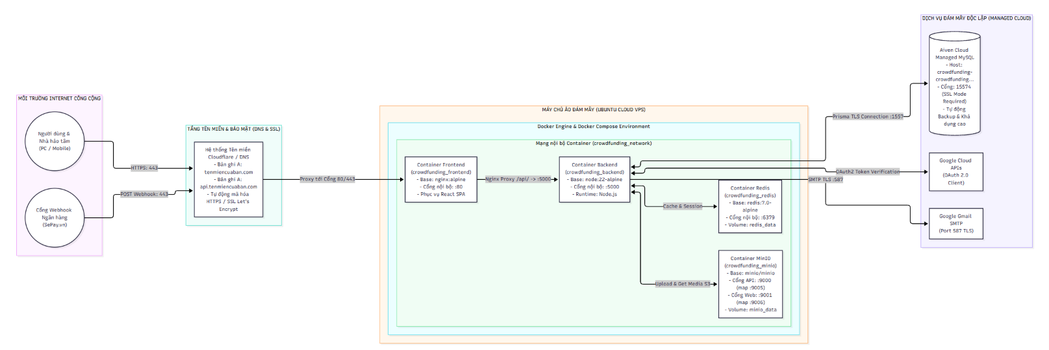
Hình 3.1.3: Sơ đồ kiến trúc đóng gói

Chương 4:
Chương 5:
Chương 6:

